－今号の目次－

- 緊急セミナー 『「子どもの最善の利益」を守るために』の開催 １
- 「子ども・子育て会議」（第63回）が開催される 2
-----------------------------------------------------------------------------------------------------------------------------------------
◆ 緊急セミナー『「子どもの最善の利益」を守るために』の開催（全国保育協議会・全国保育士会 共同開催）

この度、複数の保育所・認定こども園において虐待案件が確認されました。
すべての子どもは豊かな愛情のなかで心身ともに健やかに育てられる存在であり、子どもにとって安全・安心な場であるべき保育所・認定こども園において、虐待が行われていたことは、決してあってはならないことです。
全国保育協議会では、全国保育士会と共同し、すべての保育所・認定こども園等において、子ども主体、子どもの権利擁護という保育の基本を再確認したうえで、園長においては子どもたちの安全安心を守る園の組織づくりという視点から、保育士・保育教諭等においては「子どもの最善の利益」を守る専門職という視点から、日々の保育をあらためて見直すため、緊急セミナーを開催することとしました。
我がこととして、あらためて自らの園の保育を見直す機会としていただきたく、ぜひご参加ください。
開催日時： 令和4年12月23日（金）13:00～16:10
開催方法： オンラインによるライブ配信（終了後、一定期間動画配信します）
参 加 費： 無料（事前のお申し込みは必要ありません）
詳細は開催要項、全国保育協議会ホームページ、全国保育士会ホームページをご確認ください。

◆ 「子ども・子育て会議」（第63回）が開催される

本ニュースNo.22-41号でお伝えしているとおり、令和4年12月8日、第63回子ども・子育て会議が開催され、本会から森田信司副会長が出席しました。
会議の冒頭には小倉少子化対策担当大臣から、複数の保育所・認定こども園において虐待等の案件が確認されたことを受け、多くの保育士・保育教諭等は懸命に、かつ、真面目に働いているとしたうえで、事務連絡「保育所等における虐待等に関する対応について」（令和4年12月7日（水））を発出したことなどについて挨拶があり、その後、各担当課より資料の説明がありました。
内閣府からは「公定価格の検討について」「こどものバス送迎・安全徹底プラン等について」、「令和４年度私立幼稚園の子ども・子育て支援新制度への移行状況等調査の結果」、厚生労働省からは「出産・子育て応援交付金の概要」について、それぞれ説明がありました。
（１）公定価格の検討について
内閣府から説明のあった「公定価格の検討について」では、下記2点が示されました。
- 令和4年人事院勧告に伴う国家公務員給与改定に伴う対応について
- 令和5年度公定価格における検討
- 令和４年人事院勧告に伴う国家公務員給与改定に伴う対応について
令和4年の人事院勧告では、「月例給の初任給及び若年層の俸給月額を引き上げ」と「ボーナスの0.1月分引上げ（4.3月分→4.4月分）」が示されました。
令和3年人事院勧告に伴う公定価格の減額分（人件費▲0.9%）は、令和4年4月から9月の間、「国家公務員給与改定対応部分」により補助が行われてきました。
今回の令和4年人事院勧告に伴う国家公務員給与の改定内容（ボーナスの0.1月分引上げ）は、令和4年4月分に遡って改定することを受け、令和4年4月から9月までの間に「国家公務員給与改定対応部分」の補助を受けた施設については、当該補助を受けた額を公定価格において調整するとされました（令和5年3月分の公定価格において減額）。
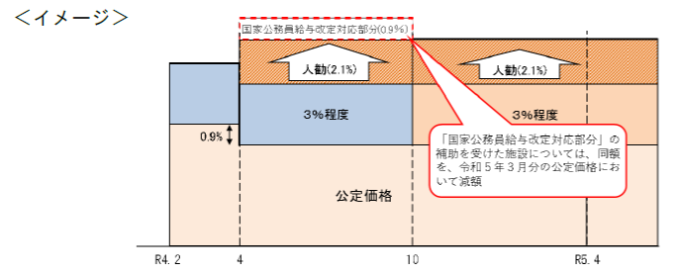
- 令和5年度公定価格における検討
令和4年度に新たに創設された「処遇改善等加算Ⅲ」を、令和5年度も引き続き行うこととし、必要な経費について計上するとともに、教育・保育の質の向上等について、安定的な財源の確保と併せて検討することとされました。
（2）出産・子育て応援交付金の概要
厚生労働省から説明のあった「出産・子育て応援交付金」は、本ニュースNo.22-39でお伝えしているとおり、この交付金により、妊娠届出や出産届出を行った家庭に対して計10万円の経済的支援が実施されます。経済的支援は事業の一部となり、妊娠届出時から特に0歳から2歳の低年齢期の子育て家庭に寄り添い、出産・育児等の伴走型相談支援の充実を一体的に図る事業となります。
国からの自治体向けの説明会は11月・12月に開催され、近日中には「交付要綱・実施要綱」発出、「Q＆A」周知等を予定していると説明がありました。
伴走型相談支援では、面談の実施機関・実施者として、身近で気軽に相談できる保育園等の保育士も例示されています。市町村が実施主体となりますが、保育所・認定こども園等も、伴走型相談支援のなかで役割を果たすことが考えられるため、ご地元の市町村の取り組みを注視してください。
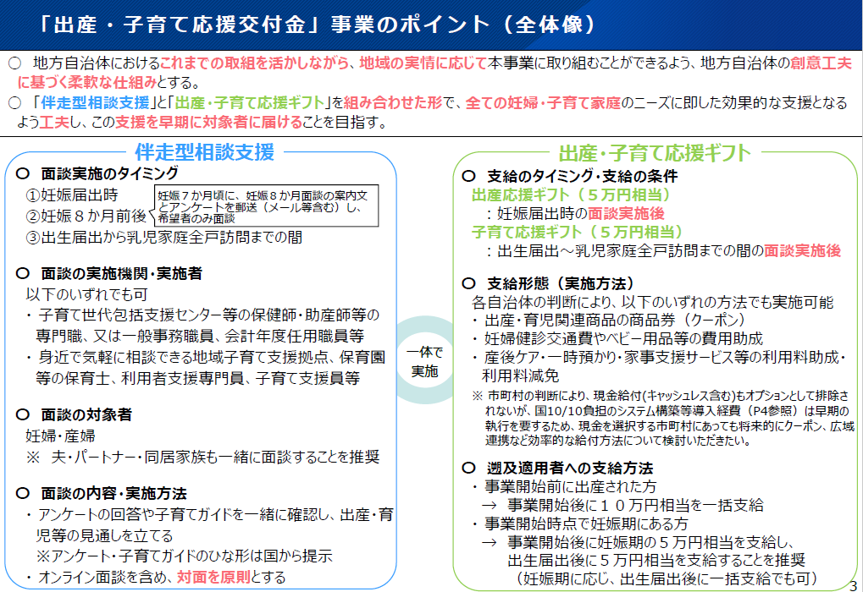

会議での森田副会長の発言内容はNo.22-41を、「こどものバス送迎・安全徹底プラン等について」は本ニュースNo.22-34、22-38をご参照ください。
資料等の詳細は今後、下記ホームページに掲載される予定ですのでご確認ください。
■ 内閣府トップページ > 内閣府の政策 > 子ども・子育て本部 > 子ども・子育て支援新制度 > 子ども・子育て会議等 > 子ども・子育て会議
https://www8.cao.go.jp/shoushi/shinseido/meeting/kodomo_kosodate.html

